删除文件
这时工作区和版本库就不一样了。
现在又分两种情况：
- 确实要从版本库中删除该文件，那就用 git rm 命令删除，并且 git commit：
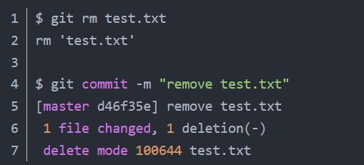
注意如果删除提交了之后发现误删了可以使用git reset --hard HEAD^命令来恢复到删除之前的版本

- 文件被删错了。因为版本库里有，所以很好恢复：

